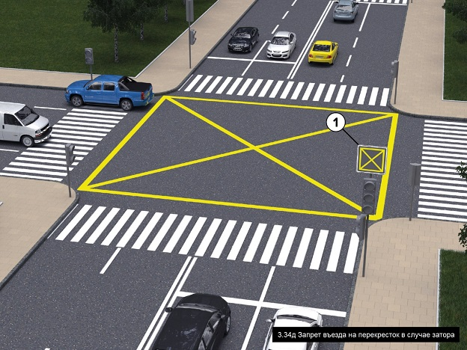
НОВЫЕ ДОРОЖНЫЕ ЗНАКИ
В России заработал предварительный национальный стандарт ПНСТ 247-2017 «Экспериментальные технические средства организации дорожного движения. Типоразмеры дорожных знаков. Виды и правила применения дополнительных дорожных знаков. Общие положения», вводящий в действие дорожные знаки и таблички и разрешающий их использование по всей стране. Данный стандарт принят в рамках реформы дорожных стандартов в России, инициированной Правительством РФ год назад и введен в действие с 01.11.2017 года .
Новые дорожные знаки «Въезд на перекресток в случае затора запрещен», «Диагональный пешеходный переход», «Выделенная трамвайная полоса», «Глухие пешеходы», будут применяться в следующих случаях:
– «Въезд на перекресток в случае затора запрещен». Знак устанавливается для дополнительного визуального обозначения «вафельной разметки» (именно на нее нельзя выезжать, если впереди затор);
– табличка «Глухие пешеходы» будет предупреждать водителя о частом появлении в этом месте людей с нарушением слуха;
– «Диагональный пешеходный переход» будет устанавливаться там, где разрешено переходить дорогу наискосок;
– «Выделенная трамвайная полоса» будет информировать об обособленном движении трамваев.
На светофорах, в тех местах, где нет интенсивного потока пешеходов или велосипедистов, установят знаки «Уступи всем, и можно направо». Знак будет разрешать поворот направо на красный свет, если это не мешает другим участникам движения.
Также на дорогах России появятся знаки направления движения по полосам. Стрелки укажут направление поворотов.
«Направление движения по полосе», «Начало полосы» — обратят внимание водителей на наличие дополнительной полосы.
«Конец полосы» подскажет автомобилистам об окончании полосы, визуально выделяя преимущество, а также «Перестроение на параллельную проезжую часть» будет информировать о приоритетах движения при перестроении.
На улицах городов появятся «таблички-месяцы», указывающие период действия знака в тех случаях, когда оно носит сезонный характер.
ПНСТ будет действовать до 1 ноября 2020 года. На основании полученных данных ПНСТ будет выявляться потребность и в других национальных стандартах России. Он даст возможность ускоренного внедрения результатов научно-исследовательских работ и предварительной проверки требований на практике. Если опыт с этими знаками будет признан удачным, то на основе накопленной информации будет разработан Национальный стандарт России, в который эти знаки включат.
Инспектор по пропаганде БДД Виталина Смирнова

